第2回 宿題 氏名 提出日 ／
11/6（金）までに解答解説で丸つけをして、直しノートを作りましょう。＜1＞〜＜3＞は今日の復習、＜4＞〜＜6＞は次回（相似）の予習です。
＜1＞ 次の計算・因数分解をしなさい。また、二次方程式を解きなさい。
（1）$\sqrt{20}+\sqrt{45}−\sqrt{5}$ | （2）$(\sqrt{6}−\sqrt{2})²$ | （3）$x²−4xy+4y²$を因数分解 | （4）$x²+2x−8=0$
  $x$＝
＜2＞ 関数$y=ax²$
（1）関数$y=−\frac{1}{2}x²$で、$x$の変域が$−4≦x≦2$のときの$y$の変域を求めなさい。 | （2）関数$y=ax²$で、$x$の値が2から6まで増加するときの変化の割合が$−4$です。$a$の値を求めなさい。
  $a$＝
＜3＞ ★放物線と直線
右の図のように、関数$y=\frac{1}{2}x²$のグラフ上に2点A、Bがあり、点Aの$x$座標は$−2$、点Bの$x$座標は6です。 | 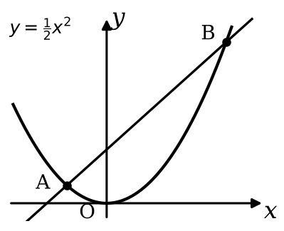
  （1）直線ABの式を求めなさい。 | （2）△OABの面積を求めなさい。 | （3）原点Oを通り、△OABの面積を2等分する直線の式を求めなさい。
    $y$＝
    $y$＝
＜4＞ 相似な三角形
△ABCと△DEFで、AB＝6cm、BC＝8cm、CA＝10cm、DE＝9cm、EF＝12cm、FD＝15cmです。
（1）△ABCと△DEFが相似であることを、記号∽を使って表しなさい。 | （2）△ABCと△DEFの相似比を求めなさい。 | （3）このときに使った三角形の相似条件を書きなさい。
  ：
＜5＞ 相似な図形の辺の長さ
右の図で、四角形ABCD∽四角形EFGHで、相似比は2：3です。 | 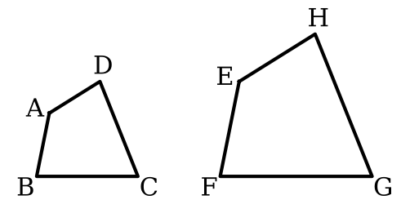
  （1）AB＝4cmのとき、EFの長さを求めなさい。 | （2）GH＝9cmのとき、CDの長さを求めなさい。
    cm
    cm
＜6＞ 平行線と線分の比
右の図で、DE//BCです。$x$、$y$の値を求めなさい。 | 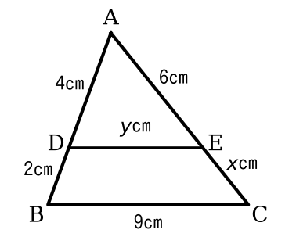
  （1）$x$の値 | （2）$y$の値
    $x$＝
    $y$＝

